**SEVERNÍ ASIE – SIBIŘ**

¾ - rozlohy Ruska

drsné klima

sever - původní obyvatelé (pastevectví, rybolov)

obrovské nerostné bohatství – ropa, zemní plyn, uhlí, zlato, diamanty a zásoby dřeva

dopravní tepna: Transsibiřská magistrála a Bajkalsko-amurská magistrála (BAM)

velký význam – letecká a vodní doprava

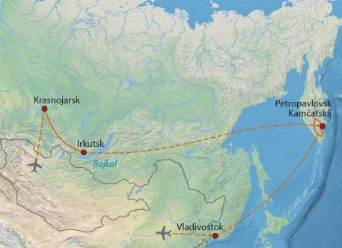Města Sibiře

Bajkal – nejhlubší jezero na světě (maximální hloubka je 1642 m)

Sibiřská ropa ropovody směřuje i do České republiky

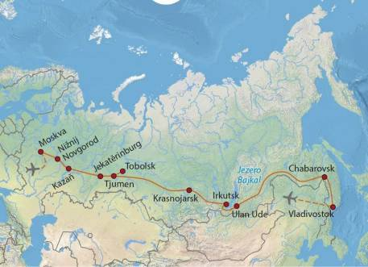 Transsibiřská magistrála